**《Java程序设计课程设计》课程教学大纲**

|  |  |  |  |  |  |  |  |
| --- | --- | --- | --- | --- | --- | --- | --- |
| 英文课程名 | JAVA Programming Curriculum Design | | 总学时 | | 1周 | 学分 | 1 |
| 课程编码 | G726036 | | 理论教学学时 | | 0 | 适用专业 | 软件工程 |
| 课程类别（请在课程所属类别栏注明选修或必修） | 通识课程 |  | 实践  教学  学时 | 实验学时 | 0 | 先修课程 | Java程序设计 |
| 大类基础课程 |  | 上机学时 | 20 | 开课学院（部） | 计算机学院 |
| 专业课程 | 必修 | 其它 |  | 基层教学组织 | JAVA系列课程群教学团队 |

**一、课程简介**

本课程是“Java程序设计”课程的实践课程，是一门针对软件工程专业开设的实践必修课程，旨在培养学生综合运用面向对象程序设计的思想和Java语言开发小型应用项目。课程以项目为导向，强调学生实际应用能力的培养，使用数组与字符串、异常处理、输入输出流、图形用户界面、多线程等Java编程方法，能够运用Java开发语言解决复杂软件工程问题。

**二、教学目标**

**2.1 课程教学目标**

本课程旨在培养学生熟悉Java开发工具和掌握Java编程的基本技能。综合应用Java开发中数组与字符串、异常处理、输入输出流、图形用户界面、多线程等技术，设计并实现Java应用程序，以提高对Java应用程序的分析设计能力和解决实际工程问题的能力。本课程的教学目标如下：

（1）能够根据实际的软件工程需求，对实际应用项目进行方案设计，具有设计软件工程项目的能力。根据需求设计的方案，采用数组与字符串、异常处理、输入输出流、图形用户界面、多线程等技术开发实现一个Java应用程序，从而掌握软件工程开发的流程，具备一定的软件开发能力。

（2）学会用eclipse工具开发Java应用程序，并对应用程序进行测试，能理解测试数据的结果，并能综合运用Java程序设计对数据进行处理，与预测或预期结果进行比较。

（3）以团队的形式共同开发Java应用程序并撰写相关文档，培养团队合作精神，从而理解个人、团队之间的关系，并能够在项目开发中承担不同的角色和职责、责任。培养学生具有良好的沟通能力，能够就复杂的Java应用程序设计与开发等问题清晰表达见解，并进行软件演示。

**2.2 课程目标与毕业要求（指标点）对应关系**

本课程所支撑的毕业要求及其细分指标点如下：

【毕业要求3】设计/ 开发解决方案：能够设计针对复杂软件工程问题的解决方案，设计满足特定需求的系统、单元（部件）或工艺流程，并能够在设计环节中体现创新意识，考虑社会、健康、安全、法律、文化以及环境等因素。

指标点3.1：掌握解决复杂软件工程问题的基本原理和相关开发语言。

【毕业要求5】使用现代工具：能够针对复杂软件工程问题，开发、选择与使用恰当的技术、资源、现代工程工具和信息技术工具，包括对复杂软件工程问题的预测与模拟，并能够理解其局限性。

指标点5.1：了解现代工程工具和信息技术工具的使用方法，以及实际软件工程实践中现代工具的使用现状。

【毕业要求10】沟通：能够就复杂软件工程问题与业界同行及社会公众进行有效沟通和交流，包括撰写报告和设计文稿、陈述发言、清晰表达或回应指令。并具备一定的国际视野，能够在跨文化背景下进行沟通和交流。

指标点10.3：具有良好的沟通能力，能够就复杂软件工程问题清晰表达见解、陈述发言，并与业界同行及社会公众进行有效交流。

本课程目标与毕业要求（指标点）的对应关系如表1所示。

表1 课程目标与毕业要求（指标点）的对应关系

|  |  |  |  |  |  |  |
| --- | --- | --- | --- | --- | --- | --- |
| 课程目标 | 毕业要求指标点 | 教学环节 | | | | |
| 课堂授课 | 上机 | 作业 | 课堂讨论 |
| **目标1：**能够根据实际的软件工程需求，对实际应用项目进行方案设计，具有设计软件工程项目的能力。根据需求设计的方案，采用数组与字符串、异常处理、输入输出流、图形用户界面、多线程等技术开发实现一个Java应用程序，从而掌握软件工程开发的流程，具备一定的软件开发能力。 | 指标点3.1：掌握解决复杂软件工程问题的基本原理和相关开发语言。 |  | √ |  | √ |
| **目标2**：学会用eclipse工具开发Java应用程序，并对应用程序进行测试，能理解测试数据的结果，并能综合运用Java程序设计对数据进行处理，与预测或预期结果进行比较。 | 指标点5.1：了解现代工程工具和信息技术工具的使用方法，以及实际软件工程实践中现代工具的使用现状。 |  | √ |  | √ |
| **目标3**：以团队的形式共同开发Java应用程序并撰写相关文档，培养团队合作精神，从而理解个人、团队之间的关系，并能够在项目开发中承担不同的角色和职责、责任。培养学生具有良好的沟通能力，能够就复杂的Java应用程序设计与开发等问题清晰表达见解，并进行软件演示。 | **指标点10.3**：具有良好的沟通能力，能够就复杂软件工程问题清晰表达见解、陈述发言，并与业界同行及社会公众进行有效交流。 |  | √ |  | √ |

**三、课程教学内容及学时分配**

**3.1理论教学安排**

本课程不安排理论教学，所有课时均用于实践教学。

**3.2实践教学安排**

|  |  |  |  |  |  |  |  |
| --- | --- | --- | --- | --- | --- | --- | --- |
| 序号 | 项目名称 | 学时 | 类型 | 每组人数 | 教学要求  (应明确教学重点、难点和教学方法) | 学生任务 | |
| 作业要求 | 其他要求(自学/讨论） |
| 1 | 幸运观众手机号码抽取器 | 1周  (20) | 综合型 | 1-2 | 教学重点：字符串，异常处理，图形用户界面，输入输出流，多线程  教学难点：图形用户界面，读写文件，多线程  教学方法：任务驱动式+代码演示 | 1.设计并实现程序  2.软件演示  3.撰写设计报告 | 自学：  1.网上查询未学过的类、组件及方法  讨论：  1.如何设计复杂的图像用户界面 |
| 2 | 小学生四则运算练习软件 | 1周  (20) | 综合型 | 1-2 | 教学重点：数据类型转换，异常处理，图形用户界面，输入输出流  教学难点：图形用户界面，读写文件  教学方法：任务驱动式+代码演示 |
| 3 | 文本编辑器 | 1周  (20) | 综合型 | 1-2 | 教学重点：字符串，异常处理，图形用户界面，输入输出流  教学难点：图形用户界面，读写文件  教学方法：任务驱动式+代码演示 |
| 4 | 停车场收费管理系统 | 1周  (20) | 综合型 | 1-2 | 教学重点：数据类型转换，异常处理，图形用户界面，输入输出流  教学难点：图形用户界面，读写文件  教学方法：任务驱动式+代码演示 |
| 5 | 商场VIP消费管理系统 | 1周  (20) | 综合型 | 1-2 | 教学重点：数据类型转换，异常处理，图形用户界面，输入输出流  教学难点：图形用户界面，读写文件  教学方法：任务驱动式+代码演示 |  |  |
| 6 | 聊天系统 | 1周  (20) | 综合型 | 1-2 | 教学重点：数据类型转换，异常处理，图形用户界面，输入输出流，多线程，网络编程  教学难点：图形用户界面，读写文件，网络编程，多线程  教学方法：任务驱动式+代码演示 |  |  |

本课程要求任选一个以下项目完成设计，也可学生自主设计题目并经任课老师同意。

**项目一、幸运观众手机号码抽取器**

开发一个幸运观众手机号码抽取的图形用户界面程序，要求可设定获奖主题、获奖等级和人数，可录入观众姓名、手机号存入文本文件中（每行放一个观众姓名和手机号）。启动开始后能随机抽取存在文本文件中的若干个观众手机号码，显示时隐藏最后两位号码，并将获奖主题、获奖等级和获奖名单、手机号、获奖时间等保存在获奖的文本文件中，并可查询历史抽奖情况。

**项目二、小学生四则运算练习软件**

该软件用于辅助训练小学生熟练掌握四则运算（支持小数运算）。软件的功能如下：

①用户可以选择做什么运算（加、减、乘、除、混合），每次的出题数量，是否限定时间等。设定自动保存，可以多次使用，设定也可以修改。

②设定完成后，选择开始，则程序按要求自动随机生成题目（同一次测试中不能出现相同的题目），用户做完后，程序自动判分，并给出正确答案。如果规定了时间，时间到了用户还未完成，则程序禁止用户继续做本次运算，自动判分并给出正确答案。

③软件将记录用户的成绩（包括分数、用时等）存入文本文件中，用户可以查询成绩，并用图形方式显示变化趋势。

④软件提供多人比赛的功能，比赛结束自动给出名次。

⑤用户使用本软件需要先注册，每次使用必须用注册的用户名登录。一个软件允许多个用户使用。软件保存用户的注册信息。

程序必须用swing实现图形用户界面。主类的类名必须是ArithmeticTest，源程序文件名必须是ArithmeticTest.java。

**项目三、文本编辑器**

开发一个文本编辑器，要求实现文件新建、打开、保存、另存为、文本的复制、粘贴、查找、替换以及字体的大小、颜色设置和帮助等功能。界面效果可以参考windows的文本文档编辑器，也可参考如下图1所示：

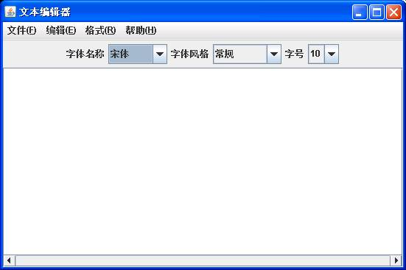

图1文本编辑器

**项目四、停车场收费管理系统**

根据杭州市物价局核准的某停车场（共有100个车位）收费标准收取占道泊位费，收费标准为： 8时至20时每辆每小时4元，20时至次日8时每辆每次4元；不超过15分钟的免费，1小时内按1小时计费，超过1小时后以半小时为计费单位，每半小时收费2元；停车24小时内按4小时计收，超过部分按上述计时收费标准重新计收；10座以上车辆或卡车或特殊车辆收费加倍。请用Java语言开发一套图形界面的停车场收费管理系统应用程序，包括进场管理、收费管理、停车记录查询、数据统计等功能。进场管理需记录车辆类型、进场时间等，需判断当前是否有空闲车位；收费管理是汽车驶离时依据车辆类型、停车时间自动计算收费，并记录收费信息；停车记录查询是按时间段、车辆类型、车牌号等进行查询，结果列出车牌号、车辆类型、进场时间、出场时间、停车时长、收费等信息；数据统计包括按时间段统计收费情况、某个时段（每小时）的停车情况等。

**项目五、商场VIP消费管理系统**

商场VIP消费管理系统包括用户登录、商品信息录入、商品信息查询、VIP信息录入、VIP信息查询、VIP消费记录查询、VIP消费购物记录登记、系统维护（系统用户、商品和VIP信息等实现管理）和系统帮助等功能，具体功能如下：

(1)用户登录：对用户的帐号和密码进行合法性验证，登录成功则进入系统功能界面。

(2)商品信息录入：可录入商品编号、名称、制造商、生产日期、价格、折扣率、库存、商品简介、备注等信息，对录入的信息保存至数据库表或文件。

(3)商品信息查询：可根据商品编号或名称进行模糊查询，查询结果列出商品编号、名称、制造商、生产日期、价格、折扣率、库存、商品简介、备注等信息。

(4) VIP信息录入：可对VIP用户的姓名、证件号、性别、手机号码、联系地址、邮编等信息进行输入，并自动将当期时间作为入会时间进行保存。

(5) VIP信息查询：可根据VIP用户的姓名、证件号或手机号进行模糊查询，查询结果列出姓名、证件号、性别、手机号码、联系地址、邮编、入会时间等。

(6) VIP消费记录查询：可根据VIP用户的姓名、证件号或手机号查询用户的消费记录。

(7) VIP消费购物记录登记：可对用户的购物记录进行登记，保存至数据库或文件。

(8)系统维护包括对系统用户、商品和VIP信息等实现管理。

(9)系统帮助：提供系统的帮助信息。

**项目六、聊天系统**

利用基于TCP的Socket编程、多线程等技术实现一个聊天系统，包括服务器端程序和客户端程序。

(1)服务器端程序要求如下：

①能等待用户联机，并建立和客户端通信的I/O通道；

②当有用户要求加入聊天室，先验证其帐号和密码的合法性，验证成功后允许联机并将登陆信息写入日志文件或数据库中；

③能将用户发来的信息存入文件或数据库保存，以便查询统计，同时能将消息广播给所有聊天室成员；

④能清除不正常终端的联机；

⑤系统管理：能设置加入聊天系统的人数限制，能查看用户登陆信息和聊天信息。

(2)客户端程序要求如下：

①能注册和登陆帐号；

②能与服务器程序联机并且建立输入/输出通道，通道建立完成后，其工作便是接收由客户端传来的消息，然后根据消息来作出适当的处理；

③列出在线的所有用户登陆名或昵称。

服务器端和客户端的界面参考如下图2所示：

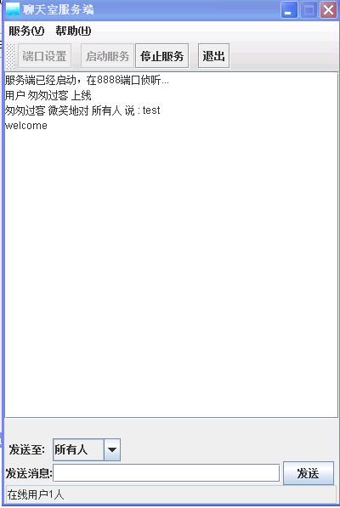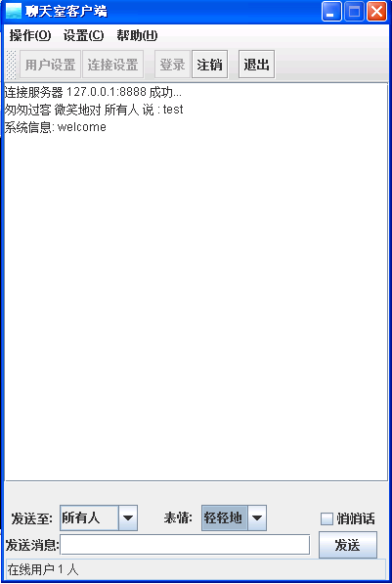

图2 聊天系统界面

**四、考核方式及成绩评定方式**

该课程的考核方式为考查，考核强调过程化考核，成绩评定按程序演示效果占30%，实验答辩占20%以及课程设计报告质量占50%。其总成绩评判综合考虑学生设计的Java应用程序完整性、设计思路、实现方法的新颖性、编程能力、动手调试能力、独立思考能力、与团队成员的交流能力、课程设计结果验收时的答辩情况和课程设计报告的撰写情况等多种因素。其中，独立思考和设计能力、答辩情况和课程设计报告的撰写情况为主要考核因素。该课程的总成绩为5分制，对应优秀、良好、中等、及格和不及格5个等级。

**五、教材、课程网址及参考书目**

1、教材

【1】《Java程序设计实用教程》，高飞，陆佳炜等，清华大学出版社，2013.6，第1版

【2】《Java程序设计实用教程习题集》，高飞，赵小敏等，清华大学出版社，2013.6，第1版

2、课程在学校网络教学平台的地址(核心课程必填)：http://mooc1.chaoxing.com/course/92750019.html

3、参考书

【1】Java程序设计(第2版)，马世霞，机械工业出版社，2014.1

【2】Java程序设计，朱庆生，古平，清华大学出版社，2011

【3】Java语言程序设计（第3版），郎波，清华大学出版社，2016.7

【4】面向对象与Java程序设计(第2版)，朱福喜，清华大学出版社，2015.7

**执笔者：赵小敏**

**审核者：田贤忠**

**课程教学团队成员：黄洪、高飞、赵小敏、叶蕾、戴小春、陆佳炜、王春平、周乾伟、程珍、徐利锋、沈瑛等**